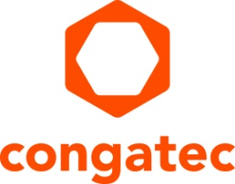
Nota de Prensa

congatec y S.I.E lanzan servicios de co-creación para la digitalización de la sanidad

Asociación de valor para crear sistemas edge computing médicos que cumplan los requisitos de los pacientes, los datos y la ciberseguridad

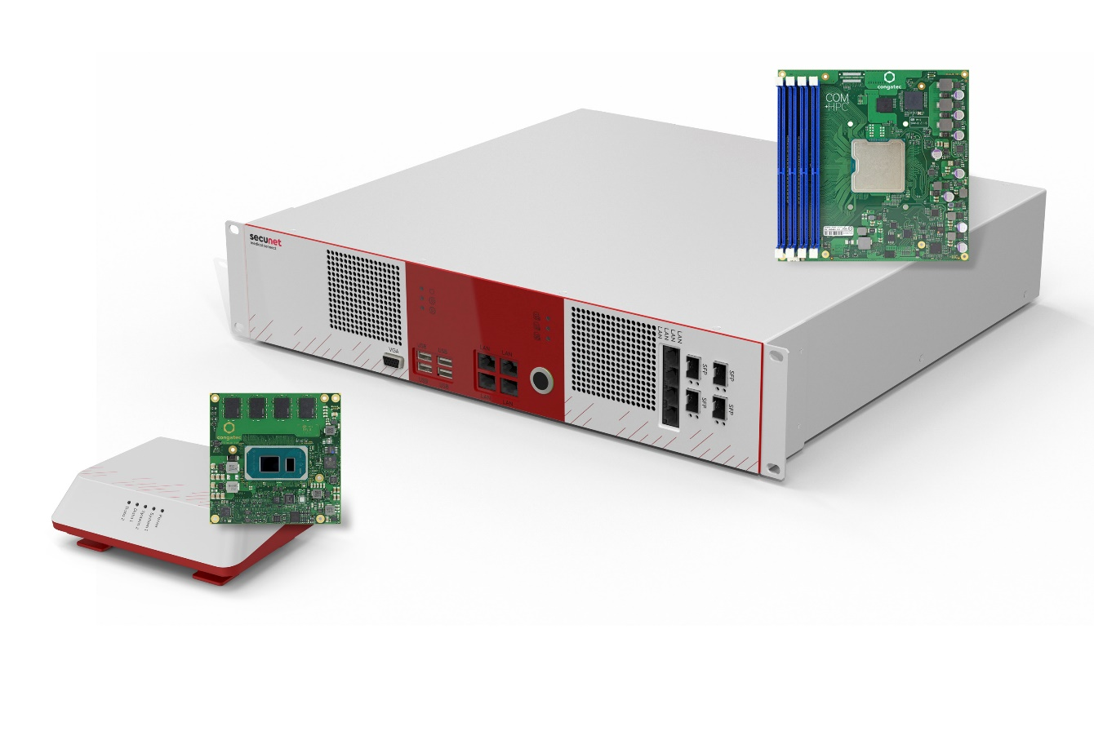 Pruebas de concepto de la oferta de co-creación: los sistemas de edge computing médicos de secunet Carna (izquierda) y Athene (derecha)

Deggendorf/Nuremberg, Alemania, 21 de junio de 2022 * * * En la feria embedded world 2022 (pabellón 5, stand 135), congatec -proveedor líder en tecnología de sistemas embebidos y edge computing- y System Industrie Electronic (S.I.E) -experto con certificación ISO 13485 en diseño e integración de sistemas, producción en serie y montaje de plataformas médicas OEM- han lanzado oficialmente sus nuevos servicios de co-creación para el diseño de sistemas IT/OT dedicados al sector médico y sanitario. El valor de la ingeniería de sistemas de la colaboración entre las dos empresas y sus clientes se extiende a lo largo de toda la cadena de suministro, desde módulos COM hasta la producción en serie de plataformas certificadas de sistemas. La oferta conjunta se dirige a los fabricantes de dispositivos médicos y a los proveedores de soluciones de infraestructura que requieren la seguridad de los pacientes, los datos y la ciberseguridad para digitalizar la atención médica. Las primeras pruebas de concepto de los servicios de co-creación de congatec y S.I.E. celebrarán su estreno mundial en el stand de congatec incluso antes del lanzamiento oficial al mercado: dos nuevos sistemas de edge computing médico, llamados secunet medical connect Carna y Athene, desarrollados y fabricados en colaboración con el cliente OEM secunet.

Los dos sistemas de secunet son ejemplos perfectos para los retos de diseño de sistemas más exigentes a los que se enfrentan actualmente los fabricantes de dispositivos médicos: Las plataformas de Edge Computing para la digitalización del sector sanitario deben cumplir al 100% las especificaciones de datos y ciberseguridad de ITSEC o Common Criteria y/o estar preparadas para la certificación B3S KRITIS e ISO/IEC 80001. Para el funcionamiento en el punto de atención (POC), sus plataformas informáticas médicas también deben cumplir la norma EN 60601-1/EN 60601-2 y ser certificables por la MDR/FDA. Todo esto requiere componentes 100% fiables y con trazabilidad, documentación completa y fuentes de confianza en toda la cadena de suministro y durante todo el ciclo de vida de los dispositivos médicos. Como plataformas preparadas para aplicaciones que cumplen estos requisitos de vanguardia en materia de pacientes, datos y ciberseguridad, secunet medical connect Carna y Athene satisfacen prácticamente todas las necesidades de digitalización de dispositivos médicos POC y de procesamiento seguro de datos de pacientes en redes hospitalarias, como los sistemas backend para el procesamiento de imágenes médicas en aparatos de TAC, TRM, rayos X y ultrasonidos.

La plataforma secunet Carna, por ejemplo, puede conectarse a cualquier dispositivo médico y, por tanto, es ideal para la digitalización de las plataformas existentes, ya sea impulsada por los OEM o por los propios hospitales. Los fabricantes de equipos originales que busquen una solución dedicada a la digitalización de sus sistemas médicos pueden utilizar estas plataformas como prueba de concepto y están invitados a solicitar la personalización de las plataformas existentes o incluso a evaluar la creación de plataformas totalmente nuevas junto con congatec, S.I.E y, por supuesto, secunet.

Además de estas plataformas de edge computing centradas en la digitalización, el equipo de co-creación también se dirige a cualquier otra necesidad de panel médico o PC box que puedan tener los fabricantes de equipos originales, incluida la seguridad funcional en x86, habilitada por las iniciativas de Intel sobre la base de los procesadores Intel Atom x6000E para la seguridad funcional y el soporte futuro previsto de más núcleos. Los ingenieros de implementaciones críticas mixtas también pueden aprovechar el soporte de la nueva tecnología de hipervisor de seguridad de la filial de congatec Real-Time Systems, también anunciada hoy, y la oferta de valor de congatec para los módulos COM de seguridad listos para la aplicación. Dentro de la oferta de co-creación de congatec y S.I.E, los OEMs reciben una propuesta de valor sin precedentes con la responsabilidad total del sistema - desde el núcleo de cálculo hasta la certificación, producción en masa y gestión del ciclo de vida. Esto es especialmente valioso si los clientes de los mercados regulados quieren concentrarse en sus competencias principales y buscan una fuente fiable con raíces centroeuropeas.

Además de las infraestructuras sanitarias críticas y los equipos médicos OEM, las dos empresas también pretenden introducirse en otros mercados de sistemas embebidos y edge computing para infraestructuras críticas, como el sector financiero y de seguros, los suministros de agua y energía, las tecnologías de la información y las telecomunicaciones, e incluso el transporte y el tráfico, todos los cuales dependen de sistemas ciberseguros para sus infraestructuras informáticas.

Puede encontrar más información sobre las ofertas de co-creación de congatec y S.I.E y todos los beneficios de esta asociación de valor para los OEMs en https://www.congatec.com/en/congatec/partner/value-partner/

* * *
Sobre S.I.E
S.I.E es uno de los especialistas en ingeniería y fabricación de sistemas embebidos y sistemas ciberfísicos líderes del mercado en entornos normativos exigentes (medicina, industria, ciberseguridad). Como proveedor de servicios completos, la empresa da soporte a sus clientes a lo largo de todo el ciclo de vida del producto, empezando por la ideación creativa y los procesos de consultoría, pasando por el desarrollo y la producción, hasta los servicios de calidad y ciclo de vida. A pesar de todo el ADN digital, el enfoque y la ambición común es generar un valor añadido sostenible para las personas.

Sobre congatec
congatec es una empresa tecnológica de rápido crecimiento centrada en productos y servicios de sistemas embebidos y edge computing. Los módulos informáticos de altas prestaciones se utilizan en una amplia gama de aplicaciones y dispositivos en la automatización industrial, la tecnología médica, el transporte, las telecomunicaciones y muchos otros sectores verticales. Respaldada por el accionista mayoritario DBAG Fund VIII, un fondo alemán del mercado medio centrado en negocios industriales en crecimiento, congatec tiene la experiencia en financiación y fusiones y adquisiciones para aprovechar estas oportunidades de mercado en expansión. congatec es el líder del mercado global en el segmento de los módulos COM (Computer-on-Modules) con una excelente base de clientes, desde start-ups hasta empresas internacionales de primer orden. Puede obtener más información en nuestra página web www.congatec.com o vía LinkedIn, Twitter y YouTube.

Consultas lectores:  congatec GmbH  Christian Eder  Phone: +49-991-2700-0  info@congatec.com  www.congatec.com | Contacto de prensa:  SAMS Network  Michael Hennen  Phone: +49-2405-4526720  congatec@sams-network.com  www.sams-network.com

Text and photograph available at: https://www.congatec.com/en/congatec/press-releases.html

Intel, the Intel logo, and other Intel marks are trademarks of Intel Corporation or its subsidiaries

